FOODRISK
Documentazione del caso di studio
Meal Nutritional Risk Knowledge-Based Classification System
Giorgio Crescenza – 698991
g.crescenza2@studenti.uniba.it
Università degli Studi di Bari Aldo Moro
Corso di Ingegneria della Conoscenza

AA 2025-2026

Indice
1. Introduzione 3
2. Dataset 3
2.1 Feature 3
2.2 Variabile target 3
2.3 Costruzione 4
3. Obiettivi 4
4. Argomenti del corso e mappa del codice 4
5. Background Knowledge ontologica (OWL) e ragionamento simbolico (Prolog) 5
5.1 Perché 5
5.2 Ontologia (food_ontology.owl) 5
5.3 Livelli nutrizionali e 12 concetti BK 6
5.4 Knowledge Base Prolog (kb/food_kb.pl) 8
5.5 Valutazione 9
6. Apprendimento supervisionato e semi-supervisionato 10
6.1 Impostazione 10
6.2 Iperparametri 10
6.3 BNB e BNB-EM (da zero) 11
6.4 Risultati per modello 12
7. Ragionamento su conoscenza incerta (Rete Bayesiana) 13
7.1 Struttura 13
7.2 Esempio di inferenza 13
7.3 Prestazioni 14
8. Confronto complessivo e valutazione statistica 14
8.1 Test di Friedman 14
8.2 Post-hoc Nemenyi 14
8.3 Verifica su dataset nuovi e perturbati 15
9. Discussione critica 16
10. Limiti noti e scelte metodologiche 17
11. Conclusioni e sviluppi futuri 17
12. Riproducibilità 18
13. Riferimenti bibliografici 19

1. Introduzione
Il progetto è sviluppato in Python e affronta la classificazione del profilo di rischio/idoneità nutrizionale di un pasto rispetto a condizioni cliniche e stili di vita (diabete, ipertensione, sport, eccesso calorico). Integra tre paradigmi dell'Ingegneria della Conoscenza: apprendimento automatico, rappresentazione formale della conoscenza con ontologie OWL e ragionamento simbolico con una Knowledge Base Prolog, più un modello probabilistico (Rete Bayesiana).
Il dataset (data/meals.csv, 900 istanze) è sintetico: le distribuzioni dei valori nutrizionali sono parametrizzate per ciascun profilo con deviazioni standard ampie e medie parzialmente sovrapposte, così che il problema non sia banalmente separabile. Le istanze sono singoli pasti descritti da feature nutrizionali più una variabile target.
Natura dimostrativa. Le soglie e le regole riproducono linee guida nutrizionali generiche e semplificate a scopo didattico. Non costituiscono indicazioni cliniche, che richiedono una valutazione medica individuale.

2. Dataset

2.1 Feature
Feature | Tipo | Range nel CSV | Descrizione
calories | float | [0, 1] | Calorie totali del pasto (già normalizzate)
sodium_mg | float | [0, 1] | Sodio
sugar_g | float | [0, 1] | Zuccheri
saturated_fat_g | float | [0, 1] | Grassi saturi
fiber_g | float | [0, 1] | Fibre
protein_g | float | [0, 1] | Proteine
glycemic_index | float | [0, 1] | Indice glicemico medio del pasto
n_processed_ingredients | int | [0, 9] nel CSV | N. ingredienti ultra-processati
potassium_mg | float | [0, 1] | Potassio
meal_type | int | {0,1,2,3} | Colazione / Pranzo / Cena / Spuntino

Prima dell'addestramento le 8 feature continue sono scalate con un MinMaxScaler appreso solo sul training set di ciascuno split (nessun leakage); n_processed_ingredients e meal_type sono divise per costanti di dominio (N_PROCESSED_MAX = 9, MEAL_TYPE_MAX = 3 in config.py). Questo rende stabili le soglie dei concetti BK sul conteggio (vedi 5.3).

2.2 Variabile target
Classe | Profilo | Caratteristiche tipiche | N | %
0 | Bilanciato | Macro equilibrati, nessun eccesso marcato | 180 | 20%
1 | Diabete-friendly | Basso indice glicemico, zuccheri bassi, fibre alte | 180 | 20%
2 | Iperteso-friendly | Sodio basso, potassio adeguato | 180 | 20%
3 | Sportivo | Proteine alte, calorie elevate, grassi saturi bassi | 180 | 20%
4 | Ipercalorico/Rischio | Grassi saturi, sodio e zuccheri alti; molto processato | 180 | 20%

2.3 Costruzione
data/generate_dataset.py campiona ogni classe da distribuzioni normali (clippate nei range ammessi) per le feature continue e da Poisson per n_processed_ingredients. Il seed è fissato in config.py (RANDOM_SEED = 42).

3. Obiettivi
1. Predire il profilo nutrizionale di un pasto con apprendimento supervisionato e semi-supervisionato, confrontando le prestazioni con e senza Background Knowledge ontologica.
2. Costruire un'ontologia OWL (food_ontology.owl) che formalizzi il dominio e definire, su di essa, concetti derivati da feature nutrizionali tramite congiunzioni di vincoli, usati per arricchire le istanze.
3. Rappresentare la conoscenza simbolica con una KB Prolog (food_kb.pl) con fatti, regole di classificazione e regole di compatibilità pasto-condizione.
4. Modellare le dipendenze probabilistiche con una Rete Bayesiana discreta per inferire il profilo a partire dalle feature OWL.

4. Argomenti del corso e mappa del codice
Argomento | Cosa è stato fatto | File
Background Knowledge ontologica (ML + OntoBK) | Ontologia OWL (specifica, scrittura, lettura) e 12 concetti BK come feature booleane derivate dal file OWL | ontology/spec.py, ontology/owl_io.py, src/ontology_features.py
Apprendimento supervisionato | DT, RF, LR, SVM su feature raw e +OWL, iperparametri per CV interna a ogni run | src/supervised.py, config.py
Apprendimento semi-supervisionato | Bernoulli NB da zero e BNB-EM (40% di training non etichettato) | src/bernoulli_nb.py, src/bnb_em.py
Rappresentazione e ragionamento simbolico | KB Prolog a voto pesato, esecuzione con SWI-Prolog e riferimento Python, verifica automatica di coerenza | kb/food_kb.pl, kb/verify_prolog.py, src/prolog_kb.py
Conoscenza incerta | Rete Bayesiana discreta (NumPy, inferenza esatta) | src/bayesian_network.py
Valutazione | 10 run StratifiedShuffleSplit, F1/Precision/Recall/G-Mean, Friedman + Nemenyi, test su dataset nuovi e perturbati | src/evaluation.py, main.py, robustness_check.py

5. Background Knowledge ontologica (OWL) e ragionamento simbolico (Prolog)

5.1 Perché
Nel contesto di FOODRISK la classificazione non dipende solo da valori numerici grezzi, ma dalla loro interpretazione clinica. Un indice glicemico di 0.20 con fibre a 0.75 indica un pasto adatto a un profilo diabetico; un sodio a 0.70 con potassio a 0.25 è controindicato per un iperteso. L'approccio ML+OntoBK formalizza queste associazioni in un'ontologia e le traduce in feature booleane composite.
Strumenti: la libreria standard Python (xml.etree) per scrivere e leggere l'ontologia in RDF/XML (OWL 2), senza dipendenze esterne; SWI-Prolog 10.1 per il motore inferenziale (eseguito come sottoprocesso, oppure via pyswip se installato), con un riferimento Python verificato automaticamente contro food_kb.pl.

5.2 Ontologia (food_ontology.owl)
L'ontologia è descritta in modo dichiarativo in ontology/spec.py (unica fonte di verità). ontology/build_ontology.py la scrive in ontology/food_ontology.owl (incluso nell'archivio) e la pipeline rilegge dal file livelli nutrizionali e definizioni dei concetti (ontology/owl_io.load_bk, usato da src/ontology_features.py e src/prolog_kb.py). Contenuto, contato dal file:
• 47 classi: 35 di dominio e 12 classi definite per i concetti BK (5.3)
• 17 proprietà: 8 object property (6 relazioni del Meal + le 2 proprietà BK requiresLowLevelOf / requiresHighLevelOf) e 9 data property funzionali (una per feature nutrizionale)
• 14 individui: 4 individui "profilo" (diabetes_profile, hypertension_profile, athletic_profile, metabolic_risk_profile) e 10 individui "vincolo" che essi referenziano
owl:Thing
├── Meal ── 12 classi BK (bk_*, definite da restrizioni)
├── Nutrient
│ ├── Macronutrient
│ │ ├── Carbohydrate ── Fiber, Sugar
│ │ ├── Protein
│ │ └── Fat ── SaturatedFat, UnsaturatedFat
│ └── Micronutrient ── Sodium, Potassium
├── IngredientCategory
│ ├── ProcessedIngredient ── HighSodiumIngredient, HighSugarIngredient
│ └── WholeFoodIngredient ── HighFiberIngredient, LeanProteinIngredient
├── HealthCondition ── Diabetes, Hypertension, AthleticPerformance,
│ GeneralWellness, MetabolicRisk
├── RiskLevel ── LowRisk, ModerateRisk, HighRisk
└── MealType ── Breakfast, Lunch, Dinner, Snack

Object property | Dominio → Range
containsNutrient | Meal → Nutrient
hasIngredientCategory | Meal → IngredientCategory
hasMealType | Meal → MealType
suitableFor | Meal → HealthCondition
contraindicatedFor | Meal → HealthCondition
hasRiskLevel | Meal → RiskLevel
requiresLowLevelOf (BK) | HealthCondition → Nutrient
requiresHighLevelOf (BK) | HealthCondition → Nutrient

Le data property (hasSugar, hasSodium, hasSaturatedFat, hasFiber, hasProtein, hasGlycemicIndex, hasCalories, hasPotassium, hasProcessedIngredientCount) hanno dominio Meal e sono funzionali. Ciascuna porta le annotazioni lowBelow e highFrom, cioè i livelli nutrizionali (tabella in 5.3).
La coppia requiresLowLevelOf / requiresHighLevelOf esprime la BK clinica. Nei 4 individui profilo:
Condizione | requiresLowLevelOf | requiresHighLevelOf
Diabetes | Sugar, Carbohydrate | Fiber
Hypertension | Sodium | Potassium
AthleticPerformance | SaturatedFat | Protein
MetabolicRisk | SaturatedFat, Sodium, Sugar | —

Il file è RDF/XML standard scritto dal progetto; non è stato aperto con Protégé né con un reasoner OWL nell'ambiente di sviluppo (non disponibili). La sua coerenza è garantita dal round-trip specifica → file → pipeline e dalla verifica statica descritta in 5.4.

5.3 Livelli nutrizionali e 12 concetti BK
I livelli low/medium/high sono definiti una sola volta, nell'ontologia, e usati sia dai concetti BK sia dalla KB Prolog:
Feature | Nome | low se < | high se ≥ | Note
glycemic_index | indice glicemico | 0.38 | 0.58 | medium = tra le due soglie
sugar_g | zuccheri | 0.28 | 0.5 | medium = tra le due soglie
sodium_mg | sodio | 0.3 | 0.55 | medium = tra le due soglie
fiber_g | fibre | 0.38 | 0.58 | medium = tra le due soglie
protein_g | proteine | 0.42 | 0.65 | medium = tra le due soglie
saturated_fat_g | grassi saturi | 0.3 | 0.55 | medium = tra le due soglie
potassium_mg | potassio | 0.42 | 0.6 | medium = tra le due soglie
calories | calorie | 0.42 | 0.6 | medium = tra le due soglie
n_processed_ingredients | n. ingredienti processati | 2 | 3 | conteggio intero; in forma scalata le soglie sono a mezzo intero

Ogni concetto BK è una congiunzione di 2–4 vincoli su feature diverse, scritta nell'ontologia come classe definita (owl:equivalentClass) con restrizioni di datatype. Esempio (sintassi Manchester):
bk_metabolic_risk ≡ Meal
and (hasSaturatedFat some xsd:float[>= 0.55])
and (hasSodium some xsd:float[>= 0.55])
and (hasSugar some xsd:float[>= 0.5])

I 12 concetti, come letti dal file:
Concetto BK | Definizione (letta da food_ontology.owl) | Profilo atteso
bk_diabetes_compatible | glycemic_index < 0.38 ∧ sugar_g < 0.28 ∧ fiber_g ≥ 0.58 | Diabete-friendly
bk_diabetes_risk | glycemic_index ≥ 0.58 ∧ sugar_g ≥ 0.5 | Ipercalorico
bk_hypertension_compatible | sodium_mg < 0.3 ∧ potassium_mg ≥ 0.42 | Iperteso-friendly
bk_hypertension_risk | sodium_mg ≥ 0.55 ∧ potassium_mg < 0.42 | Ipercalorico
bk_athletic_compatible | protein_g ≥ 0.65 ∧ saturated_fat_g < 0.3 ∧ calories ≥ 0.6 | Sportivo
bk_metabolic_risk | saturated_fat_g ≥ 0.55 ∧ sodium_mg ≥ 0.55 ∧ sugar_g ≥ 0.5 | Ipercalorico
bk_ultra_processed_heavy | processed ≥ 3 ∧ saturated_fat_g ≥ 0.3 | Ipercalorico
bk_balanced_macros | sugar_g < 0.5 ∧ saturated_fat_g < 0.55 ∧ sodium_mg < 0.55 ∧ protein_g ≥ 0.42 | assenza di eccessi
bk_low_glycemic_load | glycemic_index < 0.58 ∧ fiber_g ≥ 0.38 | Diabete-friendly
bk_heart_healthy | saturated_fat_g < 0.3 ∧ sodium_mg < 0.55 ∧ potassium_mg ≥ 0.42 | Iperteso-friendly / Sportivo
bk_high_density_protein | protein_g ≥ 0.65 ∧ calories < 0.6 | Sportivo
bk_whole_food_profile | processed < 2 ∧ fiber_g ≥ 0.38 | Diabete-friendly

processed è un conteggio intero; in forma scalata (conteggio / N_PROCESSED_MAX, 9 in config.py) le soglie sono a mezzo intero per evitare problemi di arrotondamento. bk_balanced_macros non è specifico del profilo Bilanciato: si attiva su quasi tutti i profili non a rischio (42–52%) e quasi mai sull'Ipercalorico/Rischio (1%), quindi funziona da indicatore di "nessun eccesso".
Il razionale della congiunzione multi-feature è che una soglia su una sola feature non è un reale apporto di BK: un albero o un SVM la apprendono da soli. Una congiunzione derivata dalla semantica clinica è un'astrazione più ricca, anche se (sezione 9) resta calcolabile dalle feature raw.
Le feature BK sono usate come feature aggiuntive per i modelli supervisionati (variante +OWL, 22 feature) e come unica rappresentazione binaria per BNB, BNB-EM e Rete Bayesiana.

5.4 Knowledge Base Prolog (kb/food_kb.pl)
La KB implementa più tipi di ragionamento, non riducibili a pattern matching su fatti espliciti.
profile/2: classificazione a voto pesato. Per ogni profilo score/3 usa findall/3 per contare le clausole di discretizzazione soddisfatte, con pesi e penalità. Il profilo con punteggio massimo vince; i pareggi si risolvono con priority_order/1: diabete > iperteso > sportivo > ipercalorico > bilanciato.
Profilo | Contributi positivi | Penalità
diabete | sugar low ×2, fiber high ×2, glycemic low ×2, glycemic medium ×1 | sodium high −1, calorie high −1
iperteso | sodium low ×2, potassium high ×2, potassium medium ×1 | protein high −1
sportivo | protein high ×3, fat low ×1, calorie high ×1 | —
ipercalorico | fat high ×2, sodium high ×1, sugar high ×1, calorie high ×1 | —
bilanciato | sugar medium, sodium medium, fat low, glycemic medium (×1 ciascuno), +1 di base | calorie high −1

I livelli sono quelli della tabella di 5.3. Il voto pesato è più robusto al rumore intra-classe di una congiunzione rigida "tutto-o-niente", che collasserebbe quasi sempre sul profilo di default.
Altri predicati:
• compatible/2: compatibilità pasto-condizione con congiunzione rigida (diabete, iperteso, sportivo, metabolic_risk). È più stringente di profile/2: verifica un requisito clinico puntuale, non classifica l'intero pasto.
• risk_level/2: livello di rischio high/moderate/low con disgiunzione (;) e negazione per fallimento (\+).
• recommend_restriction/2: restrizioni suggerite (ridurre sodio, zuccheri, grassi saturi; aumentare fibre).
• anomaly/2: possibili errori di etichettatura (es. profilo diabete con zuccheri alti).
Complessità e profondità di inferenza.
Componente | Dimensione | Costo
Ontologia | 47 classi, 12 owl:equivalentClass, 30 restrizioni di datatype (2–4 per concetto) | appartenenza di un pasto a un concetto: O(r), con r ≤ 4 restrizioni; batch O(J·30)
KB Prolog | 17 predicati, 55 clausole (24 di discretizzazione, 5 score/3, 4 compatible/2, 3 risk_level/2, 5 recommend_restriction/2, 2 anomaly/2, resto di controllo) | level O(1); score/3 O(S) con findall/3; profile/2 O(5·S); batch O(J·S)

con J = numero di pasti (900) e S ≈ 4 vincoli per profilo: la classificazione è lineare in J e non è un limite pratico. La catena di derivazione ha quattro livelli: feature numerica → livello nutrizionale (*_level/2) → punteggio (score/3, aggregazione con findall/3 e penalità) → profilo (pick_best/2 con ordine di priorità per i pareggi). Le clausole usano aggregazione, disgiunzione e negazione per fallimento, ma non c'è ricorsione né fatti relazionali tra individui: il dominio (un pasto descritto da dieci attributi) non ha struttura relazionale, e inventarla solo per aumentare la complessità sarebbe stato artificioso. Lo dichiaro come limite: la KB è una teoria di classificazione a punteggio su un singolo individuo, non un modello di relazioni tra alimenti, ingredienti e condizioni (sezione 11).
Le restrizioni OWL sono solo congiunzioni di restrizioni di datatype con facet minInclusive/maxExclusive: l'espressività è quella necessaria per concetti definiti da soglie, senza disgiunzioni né quantificatori su proprietà d'oggetto. Un reasoner potrebbe derivare le sussunzioni tra concetti definiti (ad es. bk_diabetes_compatible ⊑ bk_low_glycemic_load, perché le sue soglie su indice glicemico e fibre sono più stringenti); nel progetto l'appartenenza è calcolata da un valutatore Python (sezione 10).
Interfaccia Python (src/prolog_kb.py): swipl_batch scrive i fatti meal_*/2 di tutti i pasti, carica food_kb.pl ed esegue profile/2 con SWI-Prolog in un unico sottoprocesso (con pyswip installato viene usato assertz/query pasto per pasto). Se SWI-Prolog non è disponibile si usa _infer_profile_python, che applica le stesse regole espresse come dati (SCORE_RULES, PRIORITY, COMPATIBLE_RULES) con i livelli letti dall'ontologia: la pipeline resta eseguibile ovunque.
Verifica di coerenza (kb/verify_prolog.py). Statica (eseguita a ogni avvio di main.py): legge food_kb.pl come testo e confronta con il codice Python e con l'ontologia soglie di discretizzazione (8 feature × 4 valori), pesi, penalità e costanti di score/3, priority_order/1 e congiunzioni di compatible/2; la discrepanza interrompe la pipeline. Dinamica: esegue food_kb.pl con SWI-Prolog su tutti i 900 pasti e confronta con un riferimento Python indipendente profile/2, i 4 compatible/2, risk_level/2, recommend_restriction/2 e anomaly/2. Esito: accordo 1.0000 su tutti i predicati. Il primo confronto dinamico aveva rilevato un difetto reale della KB: in pick_best/2 l'unificazione con il profilo avveniva prima della scelta, quindi con Profile già istanziato (profile(M, sportivo), usato da recommend_restriction/2 e anomaly/2) un pareggio con un profilo più prioritario non veniva risolto e la regola scattava in modo errato (5 pasti su 900 con raccomandazione sbagliata). Ora Best è unificato dopo la scelta. Il difetto non era visibile dal fallback Python né dal controllo statico.

5.5 Valutazione
La BK estratta (matrice 12 concetti) è valutata come attivazione media per classe sul training set del primo split.
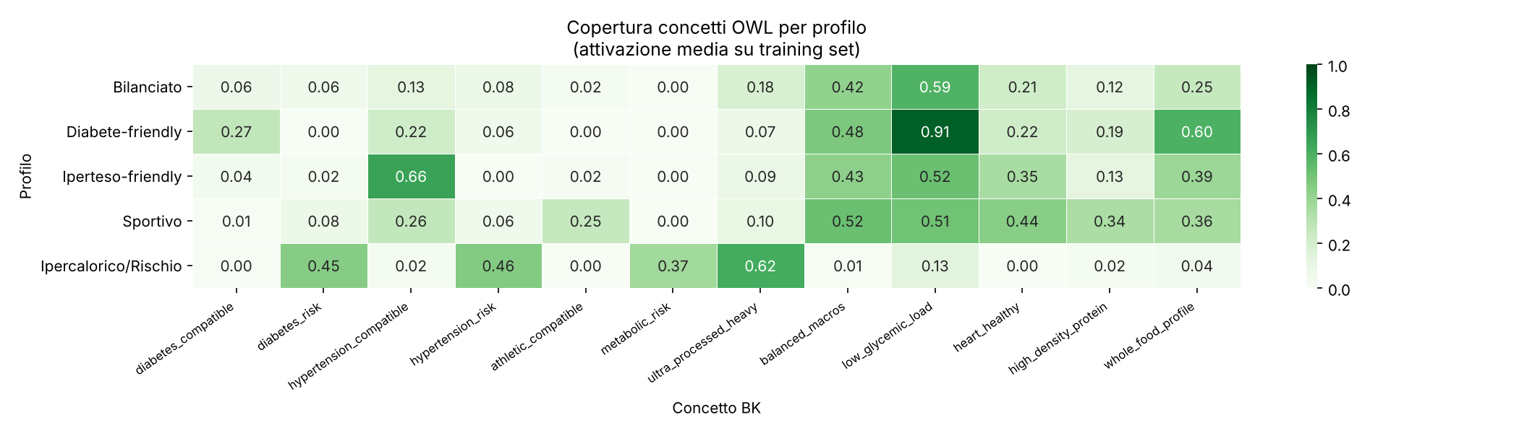
Figura 1 — Copertura dei concetti OWL per profilo (attivazione media su training set, split 0). bk_hypertension_compatible si attiva soprattutto su Iperteso-friendly (66%); bk_diabetes_risk (45%), bk_hypertension_risk (46%), bk_metabolic_risk (37%) e bk_ultra_processed_heavy (62%) sono massimi su Ipercalorico/Rischio; bk_low_glycemic_load e bk_whole_food_profile su Diabete-friendly (91% e 60%).
La KB Prolog è valutata dentro main.py su tutti i 10 split (riga KB_Prolog di results.csv), senza alcun addestramento: F1 macro = 0.633 ± 0.022. I risultati sono prodotti dall'esecuzione di SWI-Prolog 10.1.18; il riferimento Python dà gli stessi valori.
Metriche della KB per classe, media ± deviazione standard sui 10 run (results/kb_per_class.csv):
Profilo | Precision | Recall | F1 | Note
Bilanciato | 0.49 ± 0.06 | 0.43 ± 0.07 | 0.46 ± 0.06 | Definito per assenza di eccessi
Diabete-friendly | 0.51 ± 0.03 | 0.76 ± 0.04 | 0.61 ± 0.02 | Recall alta, precisione bassa
Iperteso-friendly | 0.64 ± 0.04 | 0.46 ± 0.04 | 0.54 ± 0.04 | Combinazione sodio-potassio rumorosa
Sportivo | 0.65 ± 0.04 | 0.65 ± 0.04 | 0.65 ± 0.03 | Proteine alte molto discriminanti
Ipercalorico/Rischio | 0.95 ± 0.03 | 0.87 ± 0.03 | 0.91 ± 0.03 | Caratteristiche marcate e congiunte

Bilanciato e Iperteso-friendly sono i più difficili perché definiti per assenza di eccessi, poco discriminanti con regole a soglia in presenza di rumore. Su dataset sintetici nuovi (8.3) la KB scende: le soglie sono state calibrate sul dataset originale, quindi il valore sul test originale è ottimistico.

6. Apprendimento supervisionato e semi-supervisionato

6.1 Impostazione
Si addestrano e confrontano 12 configurazioni in 10 run indipendenti (StratifiedShuffleSplit, test_size=0.30) su due varianti di feature:
• raw: le 10 feature scalate (scaler appreso sul solo training set di ogni split)
• +OWL: 10 raw + 12 concetti BK = 22 feature
BNB, BNB-EM e Rete Bayesiana operano solo sulle 12 feature OWL binarie; la KB Prolog opera sulle feature raw scalate. Strumenti: scikit-learn (DT, RF, LR, SVC, split, GridSearchCV), scipy.stats.friedmanchisquare e post-hoc di Nemenyi (scikit_posthocs se presente, altrimenti implementazione scipy equivalente), NumPy per BNB, EM e Rete Bayesiana scritti da zero.

6.2 Iperparametri
Il parametro principale di ogni modello è scelto in ogni run per cross-validation stratificata a 5 fold (F1 macro) sul solo training set di quel run, poi il modello è riaddestrato sul training completo con il valore scelto. Il test set non viene mai usato per la scelta (src/supervised.tuned_fit; per velocità nella CV la Random Forest usa 40 alberi, il modello finale 100). Gli altri parametri sono fissi in config.py: min_samples_split=5 (DT), n_estimators=100 (RF), max_iter=500 (LR), kernel="rbf", gamma="scale" (SVM).
Modello | Parametro | Griglia | Valori scelti nei 10 run (raw) | Valori scelti nei 10 run (+OWL)
DecisionTree | max_depth | 3, 5, 8, 10, 15 | 5 (6×), 8 (4×) | 5 (5×), 8 (4×), 15 (1×)
RandomForest | max_depth | 4, 8, 12, None | None (6×), 8 (3×), 12 (1×) | 8 (4×), None (3×), 4 (2×), 12 (1×)
LogisticRegression | C | 0.01, 0.1, 1.0, 10.0, 100.0 | 1.0 (4×), 100.0 (3×), 10.0 (3×) | 100.0 (5×), 10.0 (5×)
SVM_RBF | C | 0.1, 1.0, 10.0, 100.0 | 0.1 (7×), 1.0 (3×) | 1.0 (8×), 10.0 (2×)

Le scelte variano da un run all'altro (es. C della LR tra 1 e 100): la superficie di F1 è piatta e i valori vicini sono equivalenti entro la variabilità della CV. Nel Decision Tree prevalgono profondità basse (5–8), a conferma che profondità elevate sovradattano. I valori scelti per ogni run sono in results/selected_hyperparameters.csv.

6.3 BNB e BNB-EM (da zero)
Bernoulli NB (src/bernoulli_nb.py) e la sua variante EM (src/bnb_em.py) sono implementati in NumPy perché sklearn non offre la versione semi-supervisionata e perché servono i posteriori per la Rete Bayesiana. Scelte di progetto:
• Smoothing α = 1.0 (Laplace): con feature binarie e 540 pasti di training evita probabilità nulle; non è stato sottoposto a tuning perché con 12 feature il suo effetto è trascurabile.
• Scenario semi-supervisionato: UNLABELED_RATIO = 0.40. Il 40% dei pasti di training perde l'etichetta; l'inizializzazione usa solo il 60% etichettato, il resto entra nel M-step con le responsabilità del E-step.
• Arresto: variazione della log-likelihood media < 10⁻⁴ (EM_TOL), tetto EM_MAX_ITER = 20. Nei 10 run converge in 6–10 iterazioni (mediana 7), quindi il tetto non è mai vincolante.
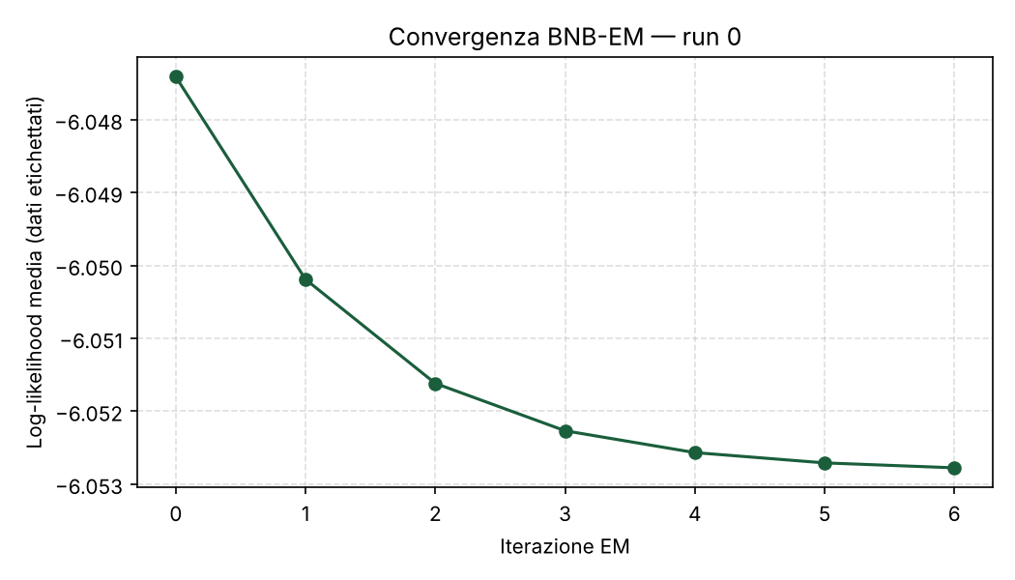
Figura 5 — Convergenza di BNB-EM (run 0).

6.4 Risultati per modello
Media ± deviazione standard su 10 run (identici a results/results.csv). Le righe BNB, BNB-EM, Rete Bayesiana usano solo le 12 feature BK binarie; la KB Prolog legge le feature raw senza apprendere.
Modello | Feature | F1 macro | Precision | Recall | G-Mean
DecisionTree | raw | 0.570 ± 0.035 | 0.582 ± 0.031 | 0.567 ± 0.037 | 0.547 ± 0.039
RandomForest | raw | 0.667 ± 0.022 | 0.667 ± 0.022 | 0.671 ± 0.020 | 0.647 ± 0.024
LogisticRegression | raw | 0.691 ± 0.017 | 0.692 ± 0.017 | 0.695 ± 0.015 | 0.673 ± 0.021
SVM_RBF | raw | 0.692 ± 0.015 | 0.692 ± 0.015 | 0.695 ± 0.015 | 0.674 ± 0.017
DecisionTree | +OWL | 0.569 ± 0.036 | 0.583 ± 0.032 | 0.565 ± 0.037 | 0.546 ± 0.041
RandomForest | +OWL | 0.661 ± 0.019 | 0.663 ± 0.019 | 0.666 ± 0.018 | 0.642 ± 0.022
LogisticRegression | +OWL | 0.689 ± 0.015 | 0.691 ± 0.015 | 0.691 ± 0.014 | 0.673 ± 0.017
SVM_RBF | +OWL | 0.652 ± 0.014 | 0.656 ± 0.016 | 0.652 ± 0.014 | 0.634 ± 0.015
BNB (da zero) | OWL bin. | 0.565 ± 0.032 | 0.574 ± 0.035 | 0.567 ± 0.030 | 0.544 ± 0.035
BNB-EM | OWL bin. | 0.557 ± 0.031 | 0.568 ± 0.026 | 0.561 ± 0.033 | 0.532 ± 0.035
Rete Bayesiana | OWL bin. | 0.568 ± 0.032 | 0.577 ± 0.034 | 0.569 ± 0.031 | 0.547 ± 0.036
KB Prolog (nessun apprendimento) | feature raw | 0.633 ± 0.022 | 0.649 ± 0.021 | 0.635 ± 0.021 | 0.610 ± 0.026

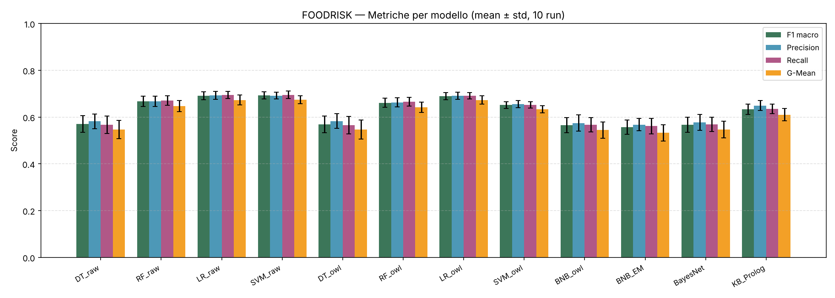
Figura 2 — Metriche per modello (media ± std, 10 run).
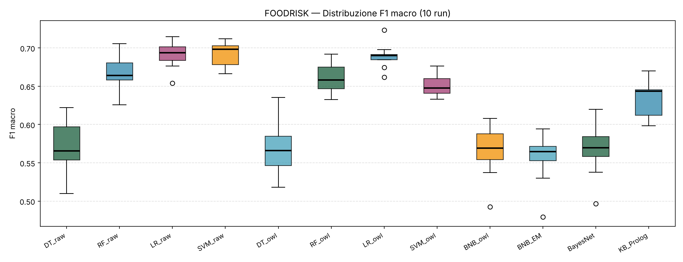
Figura 3 — Distribuzione dell'F1 macro sui 10 run (valori per run in results/f1_per_run.csv). LR e SVM raw hanno la mediana più alta e varianza contenuta.
Le classi sono bilanciate, quindi la metrica principale è l'F1 macro; la G-Mean è riportata come controllo sul recall minimo tra le classi. La valutazione usa solo medie ± deviazione standard sui 10 run, non matrici di confusione di un singolo run.

7. Ragionamento su conoscenza incerta (Rete Bayesiana)

7.1 Struttura
src/bayesian_network.py implementa con NumPy una rete bayesiana discreta con nodo target profile e le 12 feature BK binarie come nodi figli di profile (struttura Naive Bayes aumentata, 14 archi). Due archi inter-feature sono motivati dall'ontologia:
• bk_metabolic_risk → bk_ultra_processed_heavy: i pasti a rischio metabolico tendono a essere anche molto processati (gerarchia IngredientCategory → ProcessedIngredient).
• bk_diabetes_compatible → bk_low_glycemic_load: i due concetti catturano la gestione del carico glicemico con soglie diverse.
La distribuzione congiunta si fattorizza come
P(profile, x) = P(profile) · ∏_i P(x_i | profile, pa_extra(i))

dove pa_extra(i) è l'eventuale genitore aggiuntivo del nodo i. I parametri sono stimati a massima verosimiglianza con smoothing di Laplace (α = 1). Con tutte le feature osservate l'inferenza esatta sul target si riduce a normalizzare il prodotto dei fattori (equivalente all'eliminazione di variabili sul solo nodo profile). Parametri liberi: 4 (prior) + 10×5 (nodi senza genitore extra) + 2×10 (nodi con genitore extra) = 74, contro i 64 del BNB.
Nodo | Tipo | Valori | Ruolo
profile | Categoriale | {0,…,4} | Target da inferire
12 nodi bk_* | Binari | {0,1} | Feature OWL figlie di profile

7.2 Esempio di inferenza
L'esempio è un pasto del test set dello split 0 (classe vera: Iperteso-friendly) con tre concetti BK attivi. Il comando per riprodurlo è in sezione 12.
evidenza attiva: bk_hypertension_compatible, bk_low_glycemic_load,
bk_whole_food_profile (gli altri = 0)

P(profilo=0 | evidenza) = 0.071 [Bilanciato]
P(profilo=1 | evidenza) = 0.354 [Diabete-friendly]
P(profilo=2 | evidenza) = 0.504 [Iperteso-friendly] ← MAP
P(profilo=3 | evidenza) = 0.070 [Sportivo]
P(profilo=4 | evidenza) = 0.000 [Ipercalorico/Rischio]

Analisi di sensibilità. Ponendo bk_hypertension_compatible = 0 e lasciando invariato il resto, il posteriore si sposta su Diabete-friendly (0.566) e Iperteso-friendly scende a 0.123: il concetto hypertension_compatible è ciò che separa i due profili per questo pasto. Ponendo invece bk_low_glycemic_load = 0, Iperteso-friendly sale a 0.735. È il tipo di query che un classificatore discriminativo non offre direttamente.

7.3 Prestazioni
La Rete Bayesiana ottiene F1 = 0.568 ± 0.032, indistinguibile da BNB (0.565 ± 0.032; Nemenyi p = 1.000): i due archi aggiuntivi non portano un guadagno misurabile. Il suo contributo è la distribuzione a posteriori e la possibilità di interrogazioni, non l'accuratezza.

8. Confronto complessivo e valutazione statistica

8.1 Test di Friedman
Su F1 macro, 12 modelli × 10 run (results/f1_per_run.csv):
χ² = 94.92 p-value = 1.80e-15 → differenze significative (α = 0.05)

Essendo p < 0.05 si applica il post-hoc di Nemenyi per i confronti a coppie.

8.2 Post-hoc Nemenyi
Ranghi medi (1 = migliore): SVM raw 2.3 · LR raw 2.3 · LR +OWL 2.4 · RF raw 4.3 · RF +OWL 4.4 · SVM +OWL 5.9 · KB Prolog 6.5 · Rete Bayesiana 9.5 · DT +OWL 9.8 · DT raw 9.8 · BNB 9.9 · BNB-EM 10.9. Con k=12 modelli e n=10 run la correzione per confronti multipli rende il test conservativo: solo i modelli lontani in classifica risultano distinguibili.
Confronto | p-value Nemenyi | Significativo? | Interpretazione
LR raw vs DT raw | < 0.001 | Sì | LR migliore del singolo albero
LR raw vs BNB-EM | < 0.001 | Sì | LR molto migliore dei modelli probabilistici
SVM raw vs Rete Bayesiana | < 0.001 | Sì | SVM migliore della Rete Bayesiana
LR raw vs KB Prolog | 0.277 | No | Non distinguibili
LR raw vs RF raw | 0.986 | No | Non distinguibili
LR raw vs SVM raw | 1.000 | No | Non distinguibili
LR raw vs LR +OWL | 1.000 | No | OWL non cambia LR
RF raw vs RF +OWL | 1.000 | No | OWL non cambia RF
SVM raw vs SVM +OWL | 0.526 | No | Il calo medio di F1 non è significativo
DT raw vs DT +OWL | 1.000 | No | Nessun effetto
KB Prolog vs DT raw | 0.661 | No | Non distinguibili
KB Prolog vs BNB | 0.617 | No | Non distinguibili
KB Prolog vs Rete Bayesiana | 0.784 | No | Non distinguibili
BNB vs BNB-EM | 1.000 | No | EM non migliora BNB
BNB vs Rete Bayesiana | 1.000 | No | Gli archi extra non migliorano BNB

In sintesi: LR e SVM (raw) e LR +OWL sono significativamente migliori del Decision Tree e di tutti i modelli bayesiani (BNB, BNB-EM, Rete Bayesiana); RF lo è rispetto a DT, BNB e BNB-EM. La KB Prolog occupa una posizione intermedia e non è distinguibile né da LR né da DT e dai bayesiani. Nessun confronto raw vs +OWL è significativo.
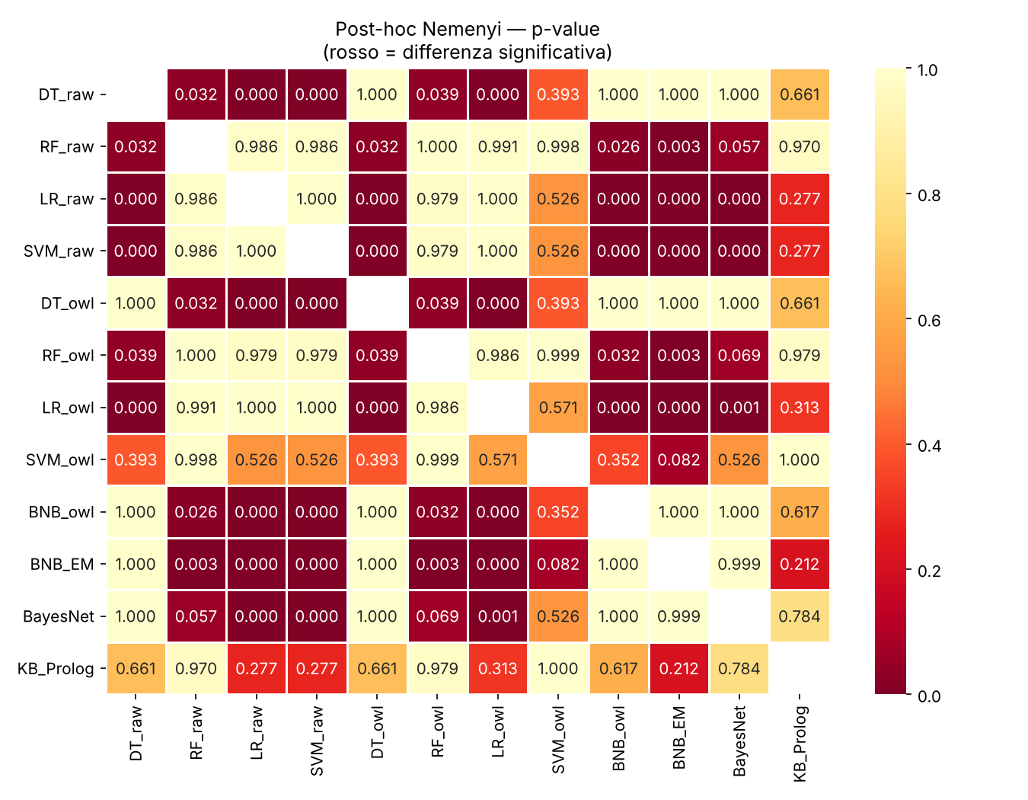
Figura 4 — p-value post-hoc di Nemenyi (rosso = p < 0.05).
Se scikit-posthocs è installato viene usato posthoc_nemenyi_friedman; altrimenti evaluation.py usa un'implementazione equivalente basata su scipy.stats.studentized_range (Demšar, 2006).

8.3 Verifica su dataset nuovi e perturbati
robustness_check.py addestra i modelli (iperparametri scelti per CV sul training originale) sull'intero dataset originale e li valuta su dataset sintetici nuovi, in due scenari da 5 seed ciascuno (900 pasti per dataset). Soglie BK e Prolog restano quelle dell'ontologia.
• A: stesso generatore: sensibilità al campionamento.
• B: rumore ×1.3: le deviazioni standard di tutte le distribuzioni normali del generatore sono moltiplicate per 1.3 (più sovrapposizione tra classi), cioè una distribuzione diversa da quella su cui si sono scelte soglie e iperparametri.
Modello | F1 test originale (10 run) | F1 A: stesso generatore | F1 B: rumore x1.3
DecisionTree raw | 0.570 ± 0.035 | 0.541 ± 0.014 | 0.460 ± 0.024
RandomForest raw | 0.667 ± 0.022 | 0.659 ± 0.010 | 0.565 ± 0.018
LogisticRegression raw | 0.691 ± 0.017 | 0.691 ± 0.015 | 0.602 ± 0.015
SVM_RBF raw | 0.692 ± 0.015 | 0.684 ± 0.012 | 0.599 ± 0.017
DecisionTree +OWL | 0.569 ± 0.036 | 0.545 ± 0.017 | 0.467 ± 0.020
RandomForest +OWL | 0.661 ± 0.019 | 0.669 ± 0.009 | 0.571 ± 0.016
LogisticRegression +OWL | 0.689 ± 0.015 | 0.681 ± 0.006 | 0.593 ± 0.014
SVM_RBF +OWL | 0.652 ± 0.014 | 0.637 ± 0.009 | 0.571 ± 0.011
BNB | 0.565 ± 0.032 | 0.543 ± 0.013 | 0.505 ± 0.014
Rete Bayesiana | 0.568 ± 0.032 | 0.549 ± 0.014 | 0.507 ± 0.014
KB Prolog | 0.633 ± 0.022 | 0.574 ± 0.016 | 0.496 ± 0.014

Nello scenario A i modelli appresi perdono al più 0.03 punti di F1 (LR raw invariata), la KB Prolog circa 0.06: le sue soglie sono calibrate sul dataset originale. Nello scenario B tutti i modelli perdono tra 0.06 e 0.14 punti (i bayesiani i meno, la KB Prolog il più): LR raw resta la migliore (0.602), la KB Prolog scende al livello dei modelli BNB e della Rete Bayesiana (≈0.50) e il Decision Tree è il peggiore (0.460). Le posizioni relative tra i gruppi (LR/SVM/RF in testa, DT e famiglia BNB in coda, KB in mezzo) restano quelle del test principale. Il test riguarda stabilità e robustezza al rumore, non la generalizzazione a pasti reali: il generatore è comunque lo stesso, con parametri perturbati.

9. Discussione critica
I migliori modelli sono Logistic Regression e SVM su feature raw (F1 = 0.691 e 0.692, stesso rango medio 2.3), non distinguibili tra loro né da RF e KB Prolog.
Le feature OWL non producono un miglioramento per nessun modello: DT 0.570 → 0.569, RF 0.667 → 0.661, LR 0.691 → 0.689, SVM 0.692 → 0.652, e nessuna di queste differenze è significativa al Nemenyi. La ragione è strutturale: ogni concetto BK, per quanto congiunzione multi-feature, è una funzione deterministica delle feature raw. Una Random Forest può rappresentare la stessa congiunzione con split annidati; un SVM RBF può approssimare superfici equivalenti. Le feature OWL sono ridondanti e possono aggiungere rumore e dimensionalità senza nuova informazione, spiegando il calo medio dell'SVM.
I modelli che vedono solo le 12 feature BK binarie (BNB, BNB-EM, Rete Bayesiana) hanno F1 ≈ 0.565–0.568: la binarizzazione perde informazione rispetto ai valori continui. BNB-EM non supera BNB (0.557 vs 0.565) e la Rete Bayesiana, con i suoi due archi aggiuntivi, ottiene un risultato equivalente (0.568): con feature così poco informative i dati non etichettati e le dipendenze extra non compensano.
La KB Prolog ottiene F1 = 0.633 senza apprendere nulla: è sopra tutta la famiglia BNB (anche se non in modo significativo, p ≥ 0.21) e non è distinguibile da LR. Il confronto non è del tutto equo, perché le sue soglie sono state calibrate sul dataset sintetico (8.3 mostra l'effetto: −0.06 su dati nuovi dello stesso generatore e un livello pari ai BNB con rumore aumentato).
Dove sta quindi il valore della BK ontologica in questo progetto:
1. Abilita modelli simbolico-probabilistici (BNB, Rete Bayesiana) che non operano su feature continue grezze, offrendo una rappresentazione binaria semanticamente motivata invece di una discretizzazione arbitraria.
2. Interpretabilità clinica: ogni feature BK ha un nome e una definizione comprensibili a un utente non tecnico, e la Rete Bayesiana permette interrogazioni e analisi di sensibilità (7.2) che i pesi di un SVM RBF non offrono.
3. Un'unica fonte di conoscenza: livelli nutrizionali e concetti BK sono definiti nell'ontologia e condivisi da classificatori, KB Prolog e Rete Bayesiana; la coerenza con food_kb.pl è verificata automaticamente (5.4).

10. Limiti noti e scelte metodologiche
• Ontologia: nessun reasoner OWL. I concetti BK sono classi definite nel file OWL, ma l'appartenenza di un pasto a un concetto è calcolata da un valutatore Python che legge le restrizioni dal file; non è stato usato un reasoner (HermiT, Pellet). Il file, RDF/XML scritto dal progetto, non è stato aperto con Protégé o owlready2 (non disponibili nell'ambiente): se ne consiglia l'apertura in Protégé come controllo indipendente.
• Motore Prolog. La KB è eseguita con SWI-Prolog 10.1.18, ma l'esecuzione richiede che swipl sia installato: senza, main.py usa il riferimento Python (stessi risultati, verificato). recommend_restriction/2 e anomaly/2 non entrano nella valutazione F1; sono verificati su tutto il dataset dal controllo dinamico (5.4).
• Dataset sintetico e circolarità. Etichette, distribuzioni, soglie e iperparametri derivano dalle stesse assunzioni. Lo scenario B di 8.3 (rumore ×1.3) attenua il problema ma non lo elimina: le prestazioni misurano la coerenza interna del sistema, non la generalizzazione a pasti reali.
• Tuning. Un solo parametro per modello, griglie ridotte; la CV interna della Random Forest usa 40 alberi. Non è stata calcolata la curva dell'errore OOB.
• meal_type è trattata come numerica ordinale. Un'ablazione con la pipeline completa (10 run, tuning incluso, senza meal_type) dà F1 DT 0.574, RF 0.668, LR 0.695, SVM 0.694, cioè 0.001–0.004 in più rispetto all'uso della feature: la variabile non porta informazione e il suo trattamento è irrilevante per i risultati. È mantenuta perché fa parte della descrizione del dataset.
• Costante di dominio N_PROCESSED_MAX = 9 in config.py: se si rigenera il dataset con conteggi più alti i valori scalati superano 1 (le soglie restano valide, ma conviene aggiornarla).

11. Conclusioni e sviluppi futuri
Il progetto integra tre paradigmi dell'Ingegneria della Conoscenza nel dominio nutrizionale-clinico. Risultati principali:
1. Logistic Regression e SVM su feature raw sono i migliori classificatori (F1 = 0.691 e 0.692), non distinguibili tra loro.
2. Le feature OWL non migliorano nessun modello; il loro valore sta nell'interpretabilità, nell'abilitare modelli probabilistico-simbolici e nell'avere un'unica fonte di conoscenza (l'ontologia) condivisa con la KB Prolog.
3. La KB Prolog a voto pesato raggiunge F1 = 0.633 senza apprendere dai dati, con ottimo riconoscimento del profilo Ipercalorico/Rischio (F1 ≈ 0.91); su dati con più rumore scende al livello dei modelli bayesiani.
4. La Rete Bayesiana offre posteriori interpretabili e analisi di sensibilità, ma non migliora BNB in F1.
5. Il test di Friedman conferma differenze significative tra i 12 modelli (χ² = 94.92, p = 1.8e-15); il post-hoc di Nemenyi non rileva differenze significative tra raw e +OWL.
Sviluppi futuri
• Aprire food_ontology.owl in Protégé con un reasoner come controllo indipendente.
• Integrare ontologie esterne (FoodOn, USDA FoodData Central) per feature con informazione non derivabile dalle feature raw, così da dare alla BK un vantaggio predittivo misurabile.
• Usare RDF2Vec / Onto2Vec per embedding degli alimenti da combinare con le feature numeriche.
• Validare su dati reali con distribuzione dei profili non bilanciata.

12. Riproducibilità
python -m venv venv
source venv/bin/activate # Windows: venv\Scripts\activate
pip install -r requirements.txt
python main.py # pipeline completa (12 modelli, Friedman, Nemenyi), ~1 minuto
python robustness_check.py # dataset nuovi e perturbati -> results/independent_check.csv
python kb/verify_prolog.py # coerenza KB <-> ontologia <-> Python, esecuzione Prolog su 900 pasti
python ontology/build_ontology.py # rigenera ontology/food_ontology.owl
python data/generate_dataset.py # solo dataset

File prodotti in results/: results.csv, f1_per_run.csv, kb_per_class.csv, selected_hyperparameters.csv, independent_check.csv e i grafici metrics_barplot.png, f1_boxplot.png, nemenyi_heatmap.png, owl_coverage.png, em_convergence_run0.png.
Esecuzione finale per questa documentazione: Python 3.12 con numpy, pandas, scikit-learn, scipy, matplotlib, seaborn; SWI-Prolog 10.1.18 (SWIPL=/percorso/swipl se non è nel PATH). pyswip e scikit-posthocs non erano installati (Prolog via sottoprocesso, Nemenyi con l'implementazione scipy). L'esecuzione è deterministica (seed 42): rilanciare main.py riproduce gli stessi file. Verifica aggiuntiva su Windows: il controllo dinamico (python kb/verify_prolog.py) è stato rieseguito con SWI-Prolog 10.0.2 (x64-win64), Python 3.13: accordo 1.0000 con il riferimento Python su tutti i 900 pasti per profile/2, compatible/2 (4 condizioni), risk_level/2, recommend_restriction/2 e anomaly/2. Su Windows i percorsi passati a consult/1 vengono normalizzati con / (src/prolog_kb.py), perché il backslash è un carattere di escape in Prolog. Con altre versioni di librerie o altra piattaforma l'ultima cifra decimale di alcune medie/deviazioni può variare di 0.001 (osservato per LR+OWL), senza effetti sulle conclusioni.
Per riprodurre l'esempio di inferenza di 7.2:
from config import RANDOM_SEED, N_RUNS
from src.preprocessing import load_data, get_splits
from src.ontology_features import extract_owl_features, OWL_FEATURE_NAMES
from src.bayesian_network import FoodBayesianNetwork

splits, _ = get_splits(load_data(), n_splits=N_RUNS, random_state=RANDOM_SEED)
Xtr, Xte, ytr, yte = splits[0]
bn = FoodBayesianNetwork().fit((extract_owl_features(Xtr) >= 0.5).astype(float), ytr)
xb = (extract_owl_features(Xte) >= 0.5).astype(float)
ev = {n: int(xb[41, j]) for j, n in enumerate(OWL_FEATURE_NAMES)} # pasto di test n. 41
print(bn.posterior(ev).round(3)) # [0.071 0.354 0.504 0.07 0. ]
ev["bk_hypertension_compatible"] = 0
print(bn.posterior(ev).round(3)) # sensibilità

13. Riferimenti bibliografici
1. Wielemaker J. et al. (2012) — SWI-Prolog, Theory and Practice of Logic Programming.
2. Pedregosa F. et al. (2011) — Scikit-learn: Machine Learning in Python, JMLR 12:2825–2830.
3. Demšar J. (2006) — Statistical Comparisons of Classifiers over Multiple Data Sets, JMLR 7:1–30.
4. Russell S., Norvig P. — Artificial Intelligence: A Modern Approach, 4a ed., Pearson.
5. Poole D., Mackworth A. (2023) — Artificial Intelligence: Foundations of Computational Agents, 3rd ed., Cambridge University Press.
6. W3C (2012) — OWL 2 Web Ontology Language, Structural Specification and Functional-Style Syntax (restrizioni di datatype e RDF/XML).
7. WHO (2018) — Healthy Diet Fact Sheet (riferimento generico per la parametrizzazione delle soglie nel dataset sintetico).

